Отчет учащегося 3 курса

Факультете компьютерных технологий и

Прикладной Математики

Студента 37 группы

Павлова Дмитрия Павловича

Краснодар 2023

В данной работе была использована следующих таблиц сходных данных:

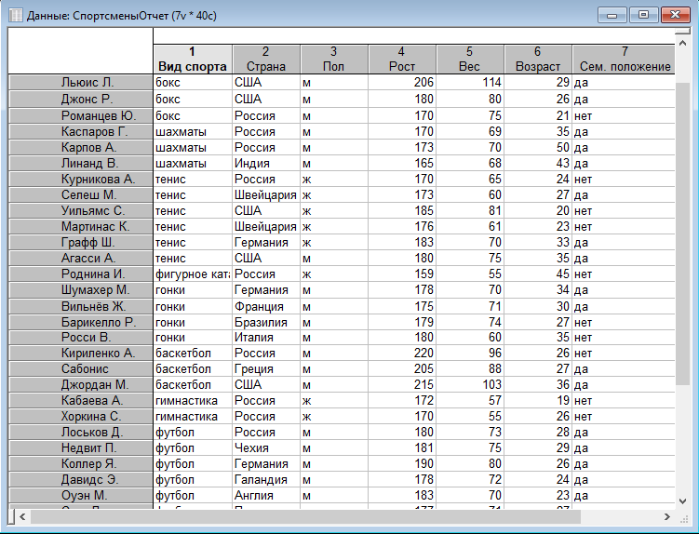

В которой имеются следующие переменные:

Вид спорта – категориальная переменная , указывающая каким видом спорта занимается спортсмен.

Страна – категориальная переменная , указывающая к какой стране относится спортсмен .

Пол- категориальная переменная , указывающая пол спортсмена

Рост – непрерывная , числовая переменная , указывающая рост спортсмена .

Вес – числовая переменная , указывающая вес спортсмена

Семейное положение – категориальная переменная , характеризующая семейное положение .

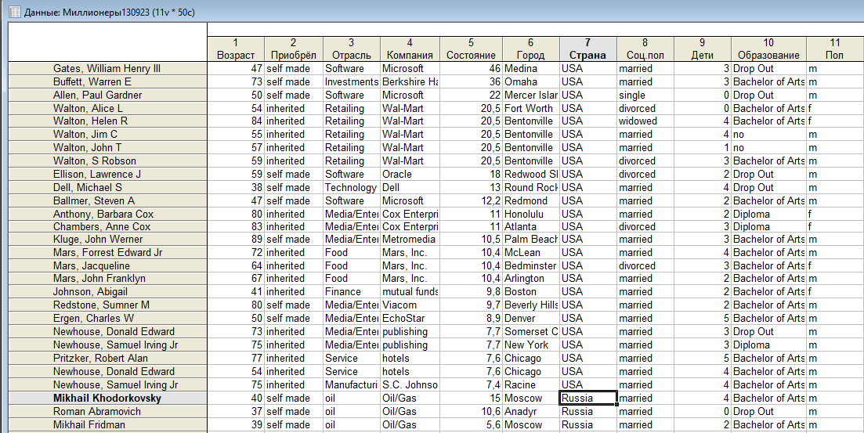

В данной таблице исходных данных имеются следующие переменные:

Возраст – числовая переменная , указывающая возраст миллионера на момент измерения

Приобрел – категориальная переменная , указывающая как была получена компания (создал сам либо уначледовал).

Отрасль – категориальная переменная , указывающая отрасль деятельности .

Компания – категориальная переменная , указывающая компанию с которой связан миллионер .

Состояния – числовая переменная , указывающая состояние миллионера в миллионах долларов .

Город – текстовая переменная , указывающая город происхождения миллионера .

Страна – категориальная переменная , указывающая из какой страны миллионер .

Социальное положение – категориальная переменная , указывающая семейное положение .

Дети – числовая переменная , указывающая количество детей

Образование – категориальная переменная , указывающая образование миллионера

Пол – категориальная переменная , указывающая пол миллионера

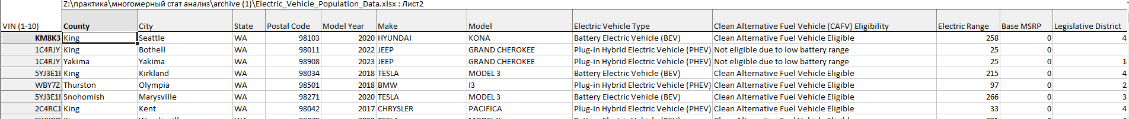

В данной таблице исходных данных имеются следующие переменные:

Country – категориальная переменная , указывающая страну автомобиля

City – текстовая переменная , указывающая город автомобиля

State – категориальная переменная , указывающая состояние автомобиля

postal code – числовая переменная , указывающая почтовый индекс автомобиля

Model Year – числовая переменная , указывающая год выпуска автомобиля

Make – категориальная переменная , указывающая производителя автомобиля

Model – текстовая переменная , указывающая модель автомобиля

Electric Vehicle Type – категориальная переменная , указывающая тип электромобиля

Clean Alternative Fuel Vehicle (CAFV) Eligibility – категориальная переменная , указывающая право на использование экологически чистых транспортных средств на альтернативном топливе (CAFV)

Electric Range – числовая переменная , указывающая электрический диапазон

Base MSRP – числовая переменная , указывающая рекомендуемую розничную стоимость

Legislative District – rчисловая переменная указывающая законодательный округ

DOL Vehicle ID – числовая переменная , указывающая DOL идентификатор автомобиля

Vehicle Location – непрерывная переменная , указывающая местоположение автомобиля

Electric Utility – категориальная переменная , указывающая тип электроснабжения автомобиля

2020 Census Tract – числовая переменная , указывающая место в рейтинге в 2020 году

На данном слайде показана таблица корреляций между переменными таблицы спортсмены .

Чем ближе коэффициент корреляции к единице по модулю , тем сильнее корреляция между переменными .

Красным цветом в ячейках таблицы отмечены статистически значимые коэффициенты корреляции .

Из таблицы видно , что наибольшая взаимосвязь имеется между переменными рост и вес . Так как коэффициент корреляции у этих переменных больше нуля , увеличение или уменьшение значения одной переменной , приводит к увеличению (уменьшению ) значения другой . В случае если коэффициент корреляции меньше нуля, увеличение (уменьшение ) значения одной , приводит к уменьшению (увеличению) значения другой .

Наибольший по модулю , но отрицательный по знаку коэффициент корреляции имеют переменные Вес и Пол .

Если коэффициент корреляции по модулю близок к нулю , то взаимосвязь между переменными слабая , либо вообще отсутствует . Такая ситуация наблюдается между переменными Вид спорта и семейное положение .

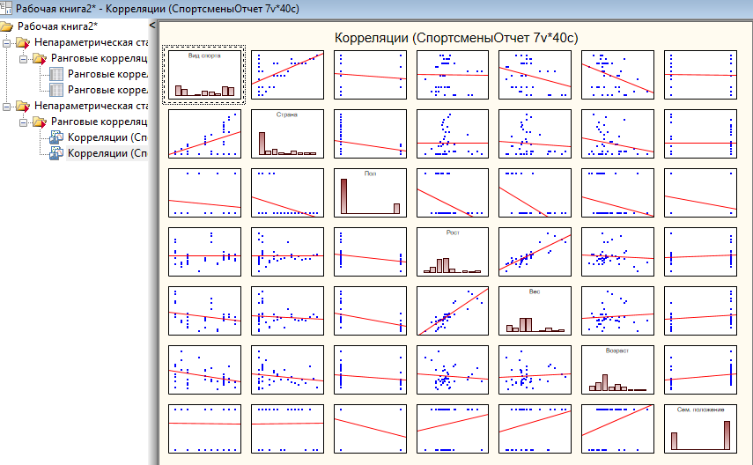

График корреляций между переменными

На картинках отображаются графики корреляций между переменными . Чем ближе синие точки к красной корреляционной линии , тем сильнее взаимосвязь . Если корреляционная линия убывает , то коэффициент корреляции меньше нуля , если возрастает , то больше .

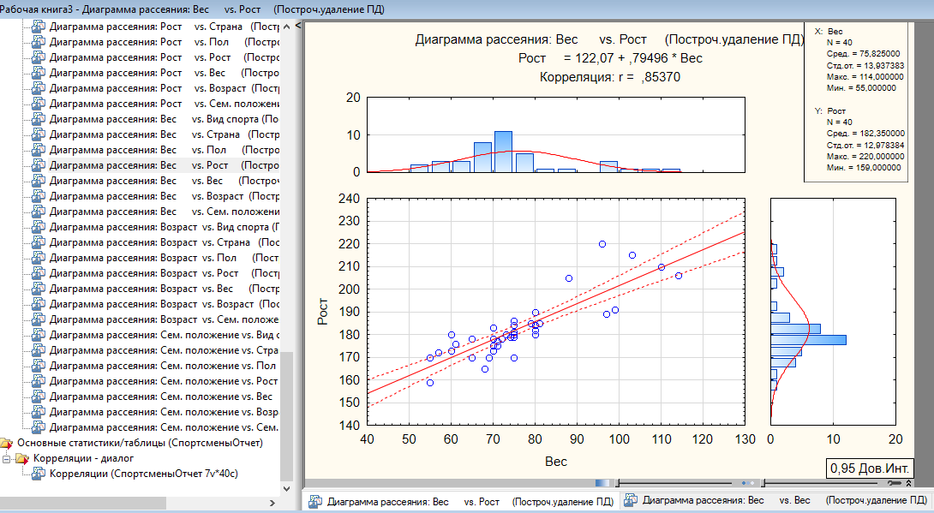

На слайде показана диаграмма рассеивания для переменных Вес и Рост .

Верхний график отображает соотношение прогнозируемого (красная линия ) и фактического (Синие гистограммы ) значений для переменной Вес . Аналогичные диаграммы строятся для переменной Рост (Расположен под таблицей ) .

График расположенный между диаграммами , отображает коэффициент корреляции между переменными Рост и вес . Также , на графике присутствуют пунктирные линии , отображающие доверительный интервал , отклонение значений от корреляционной прямой в пределах которого является допустимым .

Над диаграммой веса , указывается коэффициент корреляции r , а над ним , формула взаимосвязи значений переменных рост и вес . В таблице приведены дополнительные сведения для данных переменных .

Так , это общее количество записей в таблице для каждой из переменных , среднее значение для каждой из них . Также , это величина стандартного отклонения , а также минимальное и максимальное значение .

## Подгонка распределения

Пакет statistica позволяет проверить соответствие исходных данных некоторому закону распределения .

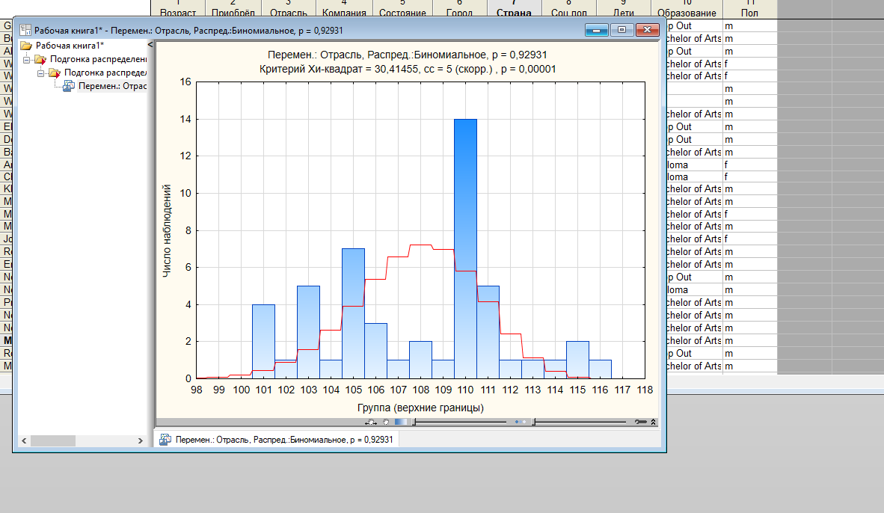

Так , на приведенном слайде , показана диаграмма подгонки на соответствие биномиальному закону распределения для исходных данных таблицы миллионеры. Вверху указывается переменная , значения которой проверяются на соответствие выбранному закону распределения , название закона распределение ,значение критерия “Хи-Квадрат” указывающие , насколько переменная соответствует выбранному закону , чем меньше значение данного критерия ,тем выше вероятность соответствия переменной данному закону .

Также присутствует параметр числа степеней свободы cc и уровня значимости p.

Красной линией отмечены прогнозируемые значения , а синим фактические .

Из графика видно , что значения указанной переменной , не могут с достаточной точность описываться биномиальным законом распределения , так как присутствуют значительные отклонения в диапазоне от 106 до 111,а также от 115.

На данном слайде показано соответствие значений переменной отрасль закону распределения Пуассона.

Из значения критерия “Хи Квадрат” можно сделать вывод , что данный закон распределения намного хуже описывает указанную переменную ( 67,86 против 30,41 у биномиального) . Диаграмма это также подтверждает . Так , из диаграммы видно, что все значения числа наблюдений , которые превышают значение 2 , не попадают в красную линию закона распределения , что создает значительные несоответствия прогнозируемых значений .

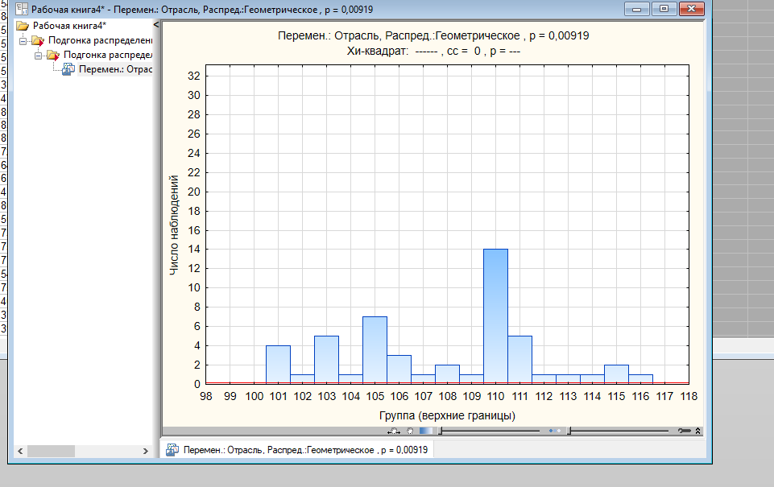

На данном слайде , показано соответствие значений переменной отрасль Геометрическому закону распределения , отсутствие критериев , говорит о невозможности описания данным распределением значений переменной .

Далее , будут приведены наблюдения подгонки распределения для переменной Состояние.

На слайде показано соответствие значений переменной Состояние нормальному закону распределения .

Из диаграммы можно видеть , что данному закону соответствуют группы с числом наблюдений от нуля до 10 .

В таблице показаны ожидаемые и фактические частоты для данного закона распределения .

Из таблицы видно , что максимальная разница между фактическим и предсказанным значением составляет 13,72 (для фактического 22 и прогнозируемого 8,27101) . Минимальная разница составляет 0,018 (для 0 и 0,018).

На слайде показано соответствие значений переменной Состояние экспоненциальному закону распределения . Из диаграммы видно , что данный закон наиболее хорошо описывает данную переменную .

Так , он учитывает большое число наблюдений в первой группе и дальнейшие снижения числа наблюдений .

В данном случае , часть диаграмм отсеченная красной линией сверху весьма мала , что указывает на низкий уровень ошибок при прогнозировании значений .

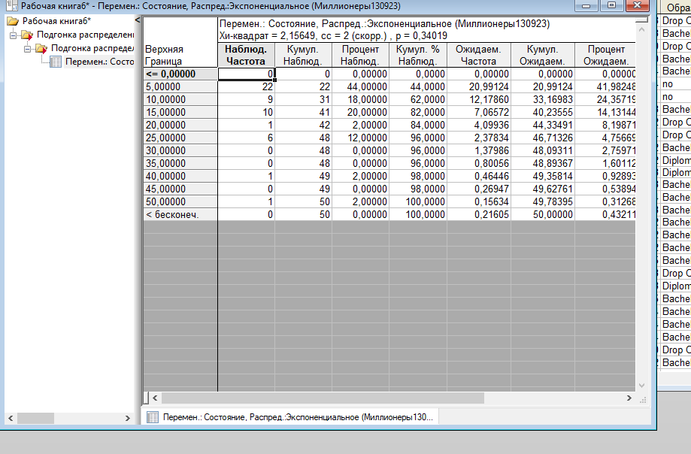

В данной таблице показаны числовые характеристики наблюдаемых и ожидаемых значений частот наблюдения , для данного закона распределения . Из таблицы видно , что максимальная разница между ожидаемой и наблюдаемой частотой составляет 3,63 ( для наблюдаемого 6 и ожидаемого 2,37) . Минимальная разница составляет 0,269 (наблюдаемая 0 , ожидаемая 0,269) .

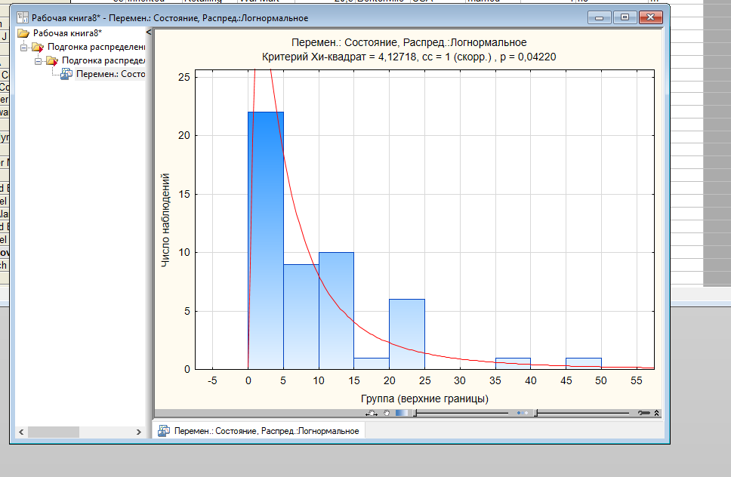

На данном слайде показано соответствие значений переменной Состояние логнормальному закону распределения .

Данный закон , также способен описывать данную переменную , однако , в отличии от экспоненциального , его прогнозируемые значения являются смещенными , что приводит к увеличению числа ошибок .

Из таблицы видно , максимальная разница между предсказанным и фактическим значением составляет 4,26152 (фактическое 10 , предсказанное 5,73848) . Минимальное значение составляет 0,365 (для 0 и 0,365 соответственно) , что выше минимального значения у экспоненциального распределения .

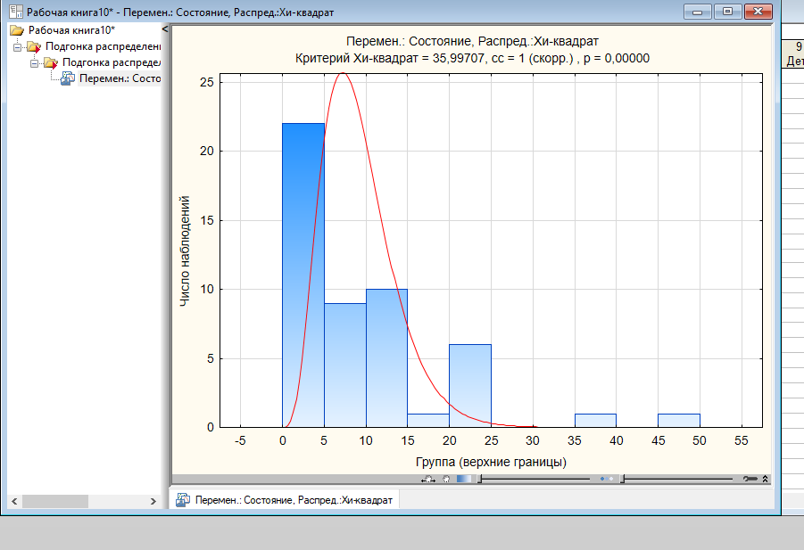

На данном слайде показано соответствие значений переменной состояние распределению “Хи квадрат”.

В отличии от 2 предыдущих , данной распределение описывает переменную намного хуже . Максимальное прогнозируемое значение смещено относительно фактического максимального значения .

Это также проявляется и в таблице . Так предсказываемые значения почти обращаются в ноль начиная со

строки 30 , хотя фактически нулями не являются ( что заметно и на графике ) .

Максимальная разница между предсказанным и фактическим составляет 14,30967 (для 22 и 7 ) , это объясняет смещение максимального прогнозируемого значения на графике . Минимальная разница составляет 0,003 (для 0 и 0,003 соответственно).

Итоговая таблица

В таблице ниже приведены значения критерия “Хи квадрат ”, минимальной и максимальной разницы в прогнозируемом и предсказанном значение , а также название закона распределения для переменной Состояние .

|  |  |  |  |
| --- | --- | --- | --- |
| Название закона | Критерий “Хи квадрат” | Минимальная разница между предсказанным и фактическим значением | Максимальная разница между предсказанным и фактическим значением |
| Нормальное | 36,96 | 13,72 | 0,018 |
| Экспоненциальное | 2,15 | 3,63 | 0,269 |
| Логнормальное | 4,127 | 4,261 | 0,365 |
| Хи Квадрат | 35,997 | 14,30 | 0,003 |

Из таблицы видно, что экспоненциальное распределение является наиболее оптимальным для данной переменной.

## Критерий Стьюдента равнения средних

Критерий Стьюдента используется для проверки гипотезы о равенстве средних двух выборок.

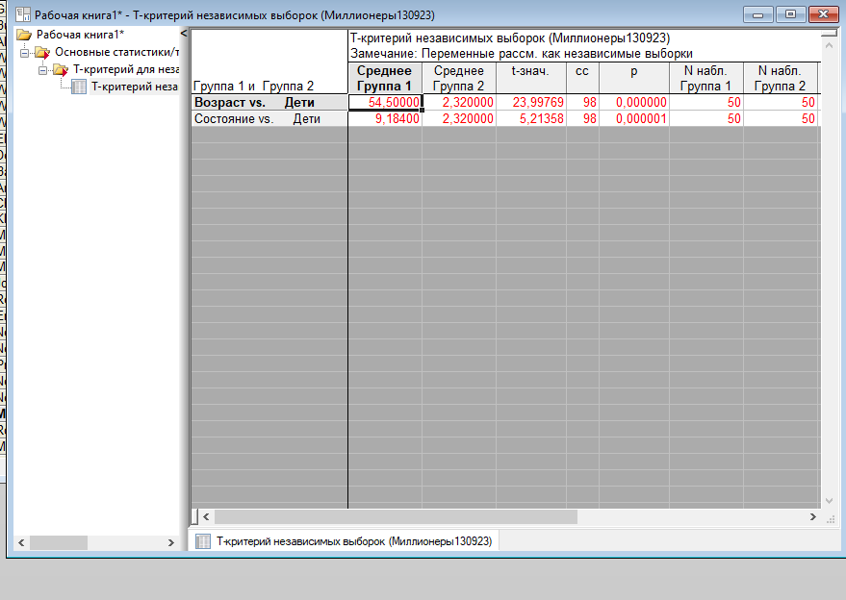

В таблице выше приведены результаты поверки Критерия Стьюдента (t критерия) для двух независимых переменных . В качестве группирующей переменной была выбрана переменная Дети .Разбиение на группы производилось программой автоматически. В таблице приведены значения среднего в обеих группах , также значение t критерия а также уровень значимости p , число наблюдений в обоих группах.

Чем более различны средние в группах, тем более сильная степень зависимости между независимой(группирующей ) и зависимыми переменными.

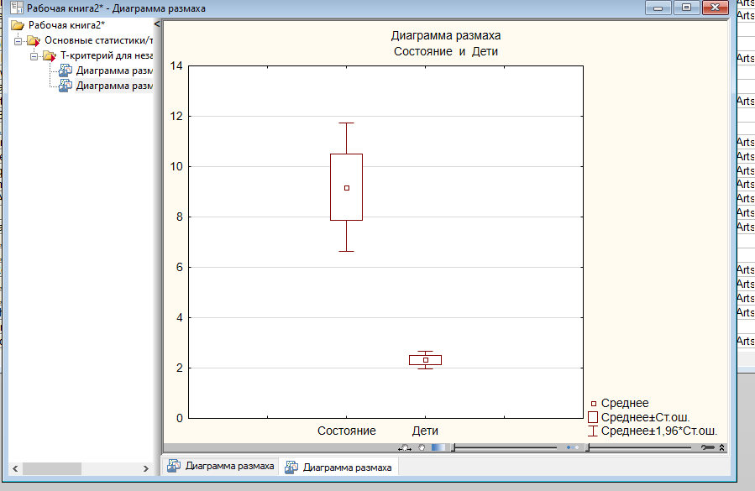

Слайд показывает диаграмму размаха для переменных состояние и дети.

На диаграмме изображено среднее значения для обоих переменных, а также стандартное отклонение и доверительный интервал отклонения , в пределах которого можно делать прогноз.

Помимо переменных , t критерий может быть вычислен для независимых групп .

В этом случае ,в качестве группирующей переменной , должна быть выбрана категориальная переменная.

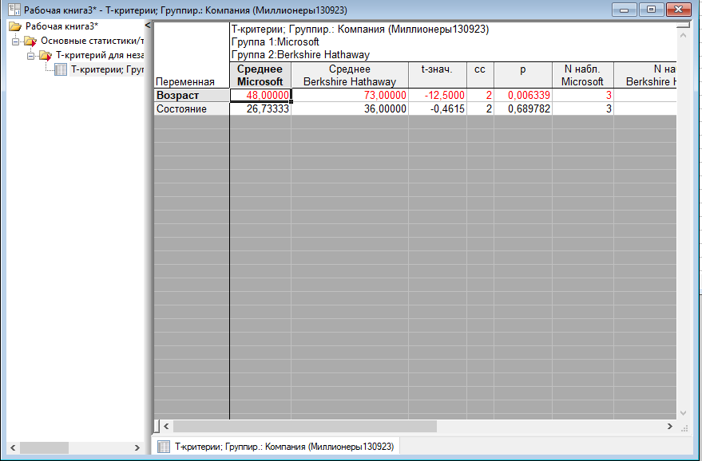

Здесь в качестве группирующей переменной , использовалась переменная компания и фактором влияющим на разбиение по группам являлись ее значения. В данном случае , статистически значимой является лишь связь переменных Возраст и Компания , так как для второй переменной уровень значимости p больше 0,05.

На следующих двух слайдах показаны диаграммы размаха для переменных “состояние и компания” и “возраст и компания”.

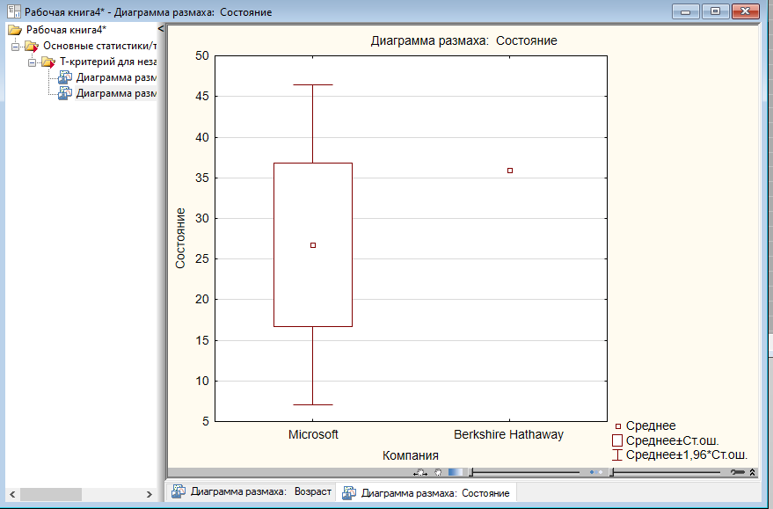

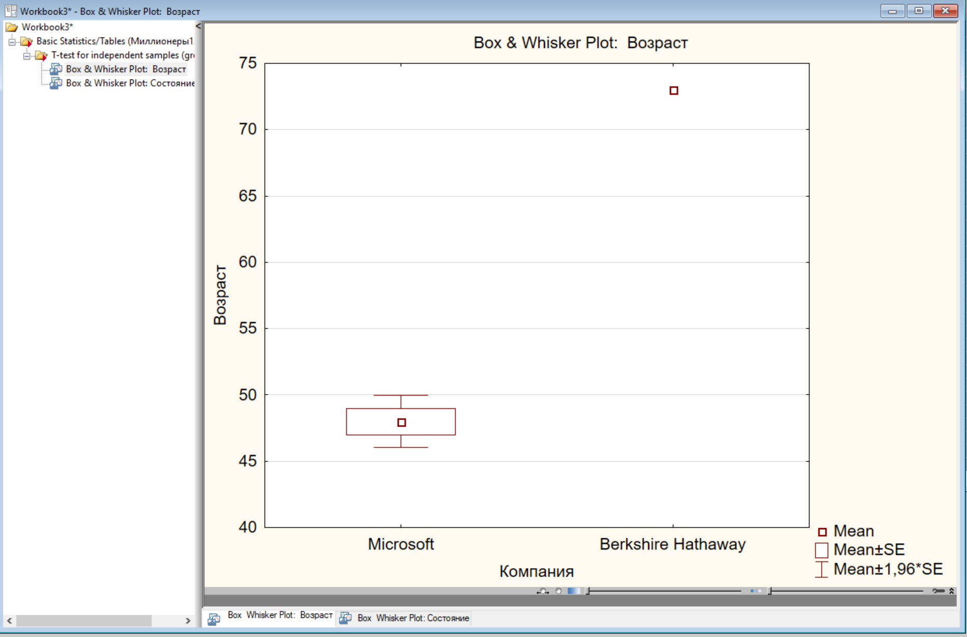

Из диаграммы видно ,что отклонение для состояния намного больше , чем отклонение для возраста .

## Однофакторный anova

Дисперсионный анализ более эффективен и информативен для малых выборок , чем t критерий.

F критерий , применяемый в дисперсионном анализе , устойчив к отклонению от нормальности и однородности дисперсий.

Однофакторный дисперсионный анализ позволяет оценить эффект одной группирующей переменной (одного межгруппового фактора), на одну или более зависимых переменных.

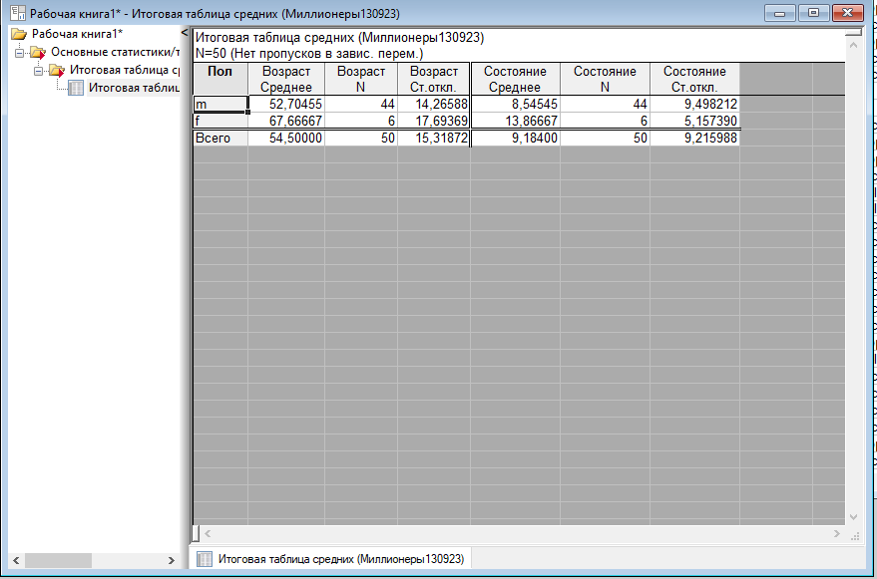

На слайде показано влияние группирующей переменной пол , на зависимые переменные Возраст и Состояние.

Из таблицы видно, что число наблюдений в каждой группе N сильно отличается , что не позволяет делать достоверных выводов по результатам исследования.

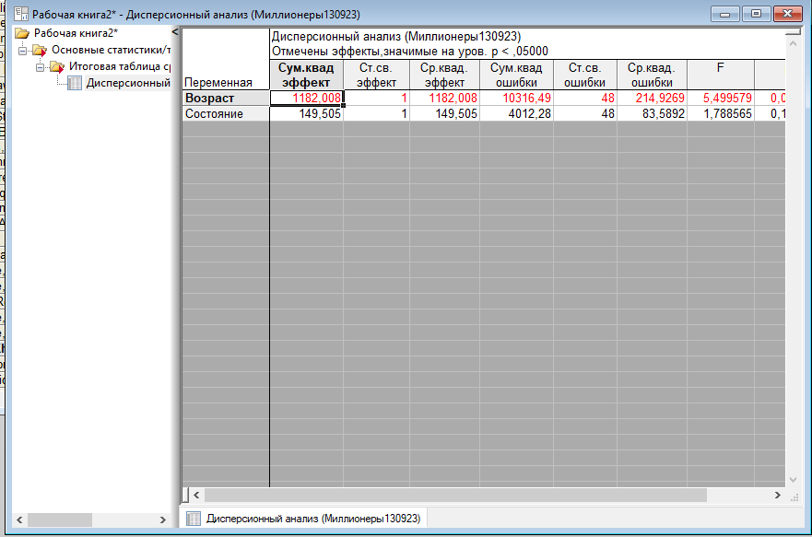

На слайде показан значения дисперсии ,ошибки и F критерия.

На графике видно , что средние в двух группах сильно отличаются , что можно объяснить сильным различием числа наблюдений для двух групп.

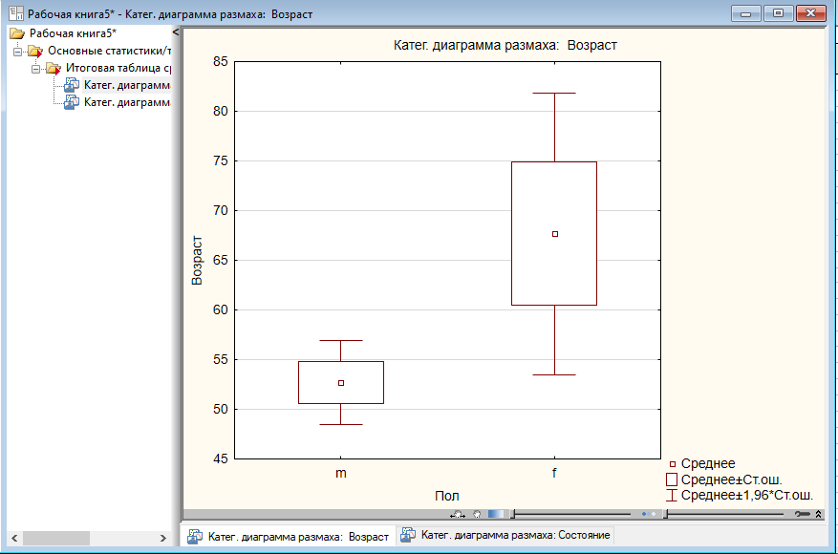

Из диаграммы видно , что средний возраст для мужчин(m) составляет 50-55 лет , в то время как для женщин(f) 60-75.

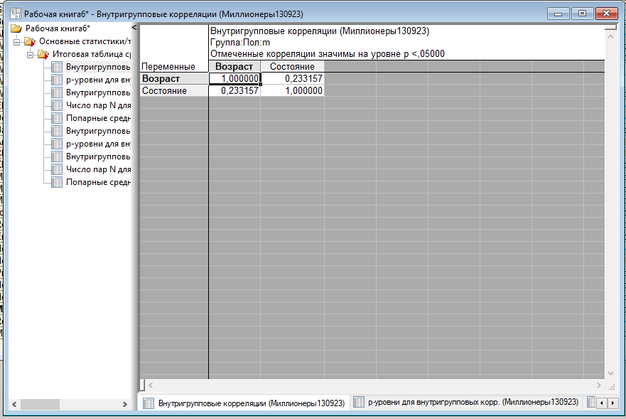

На слайде показана таблица внутригрупповой корреляции для значения m группирующей переменной .

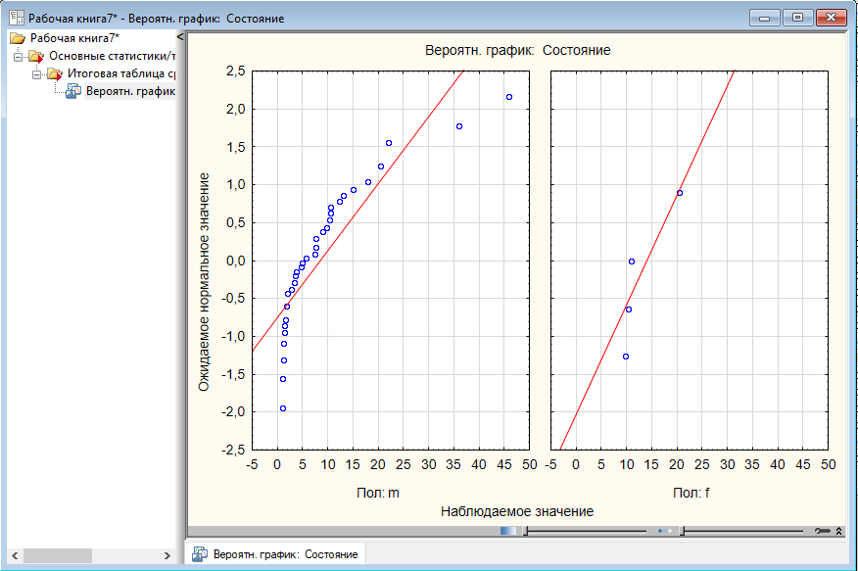

На слайде показаны распределения значений переменной Состояние относительно доверительного интервала , в группах m и f. Из графика видно , что значений в группе f намного меньше , чем в группе m.

На слайде показана гистограмма соответствия значений переменной Возраст в обоих группах нормальному распределению. Красной линией отмечены значения предполагаемые соответствию нормальному закону распределения. Из гистограмм видно, что значения группы f сильнее соответствуют нормальному закону, чем значения группы m. В верхней части слайда расположены формулы соотношения фактических значений групп и значений групп при нормальном распределение.

## Ранговая корреляция

Ранговая корреляция применяется в случаях , когда значения исследуемых переменных не соответствуют нормальному закону распределения ,либо объем выборки очень мал. Существуют разные методы ранговой корреляции .

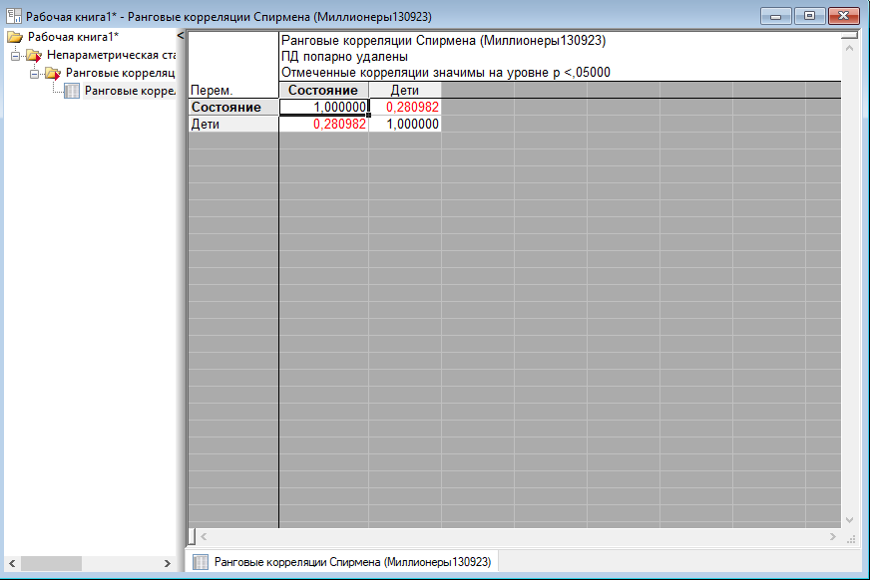

На слайде показан результат ранговой корреляции Спирмена для переменных “ Сосотояние” и “ Дети”. Данный метод предназначен для переменных , являющихся количественными . Из таблицы видно, что корреляция между переменными “Дети” и “Состояние” статистически значима , однако является близкой к слабой .

На слайде приведена корреляция Спирмена для переменных “Страна”, ”Пол”, ”Социальное положение” и “Образование”.

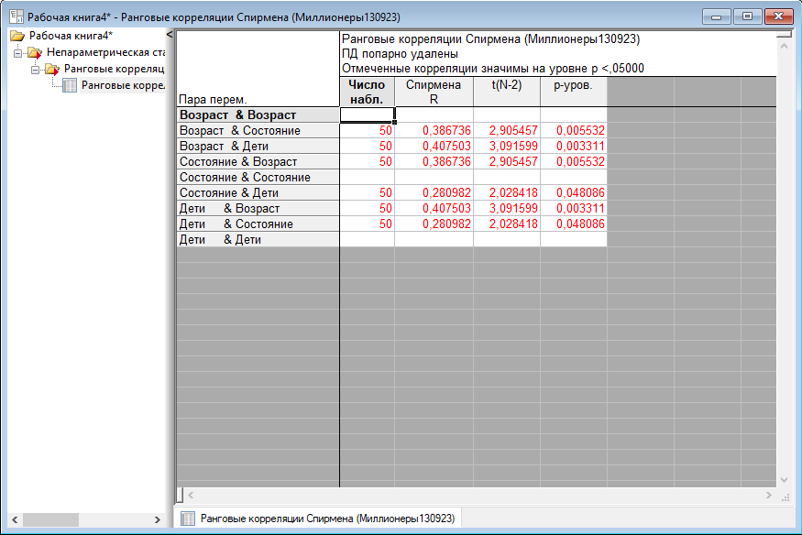

На слайде показаны значения коэффициента спирмена , t критерия , числа наблюдений и уровня значимости для корреляции между переменными.

Существуют ,также методы для корреляции когда некоторые переменные являются категориальными.В таком случае , каждому категориальному значению такой переменной , присваивается некоторый числовой код ( ранг) и проводится корреляционный анализ с новыми значениями .

Корреляция Тау Кендалла используется в случаях , когда среди переменных есть переменные имеющие порядковые значения. Так как категориальные переменные могут быть переведены в порядковые , многие меж переменные корреляции являются статистически значимыми.

На слайде показана значения коэффициента Тау-Кендалла, уровня значимости, числа наблюдений для корреляций между переменными.

Если провести данный корреляционный анализ для предыдущих переменных , то можно увидеть что корреляция между ними слабее чем корреляция Спирмена.(0,211 против 0,28 у Спирмена)

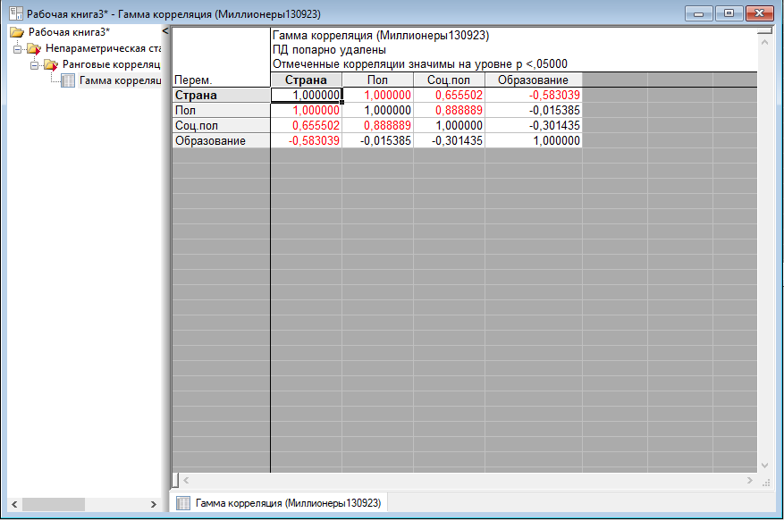

Гамма корреляция применяется в случаях , когда переменные содержат много повторяющихся значений.

Здесь , корреляция между “Страна” и “Пол” , “Страна” и “Социальное положение”, “Страна” и “Образование” ,

“Пол” и “Социальное положение” намного сильнее случая корреляции Тау Кендалла.

На слайде показана значения гамма коэффициента ,уровня значимости, числа наблюдений.

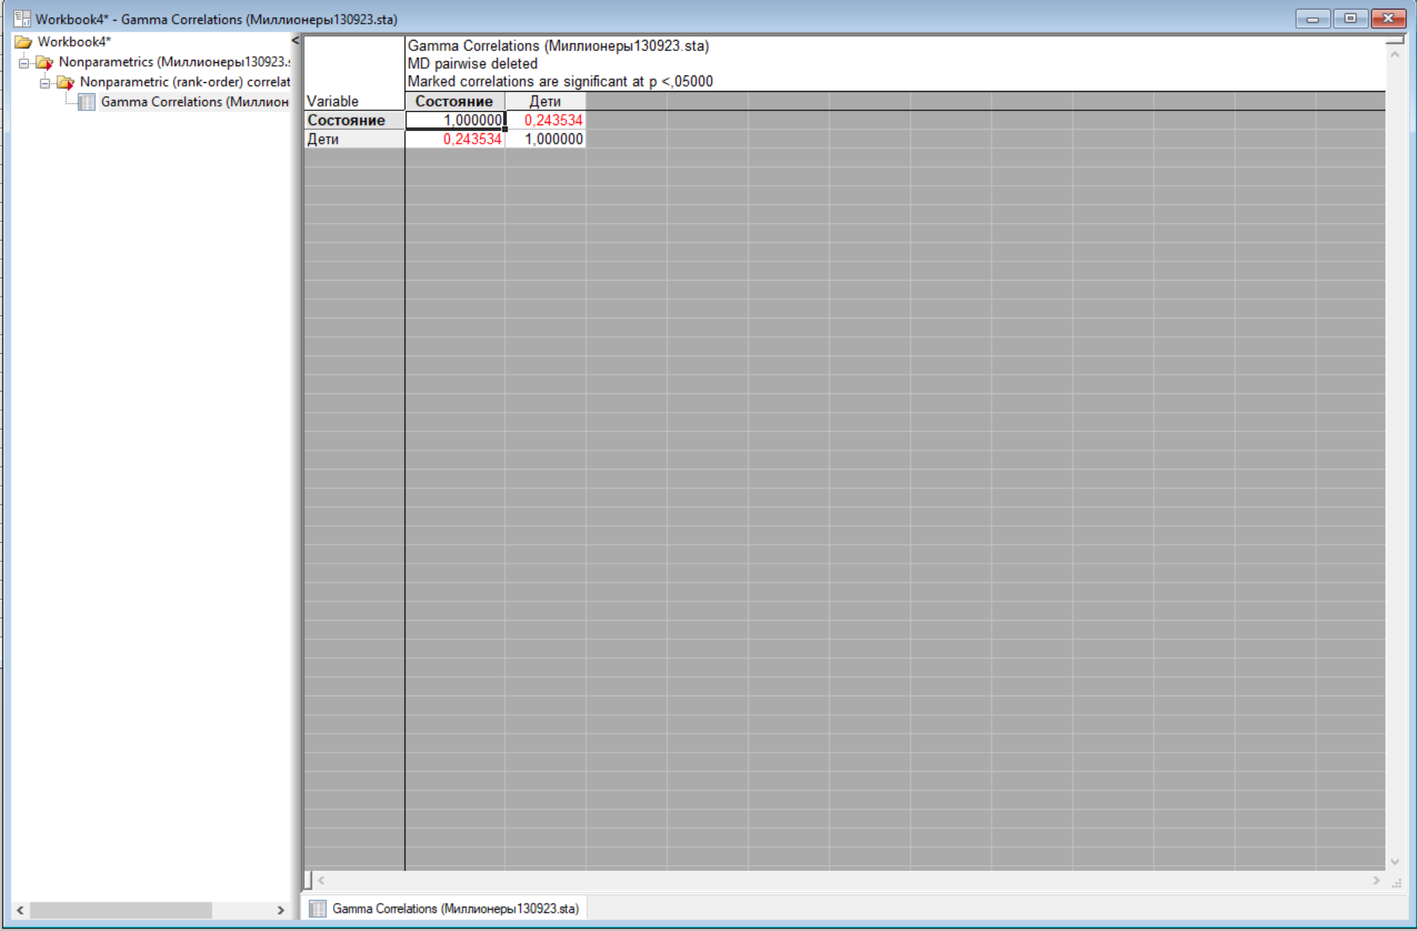

Гамма Корреляция для переменных “Дети” и “Состояние” сильнее корреляции Тау Кенделла , но слабее корреляции спирмена.

Итоговая таблица значимых корреляций

|  |  |  |  |
| --- | --- | --- | --- |
|  | Спирмена | Гамма | Тау-Кендалла |
| “Страна”и”Пол” | 0,369274 | 1 | 0,3692 |
| “Страна” и ”Соц пол” | 0,283805 | 0,6555 | 0,2767 |
| “Страна” и “Образование” | -0,297249 | -0,583 | -0,2861 |
| “Пол” и “Соц пол” | 0,509984 | 0,8888 | 0,4973 |
| “Состояние” и “Дети” | 0,280982 | 0,243534 | 0,2119 |